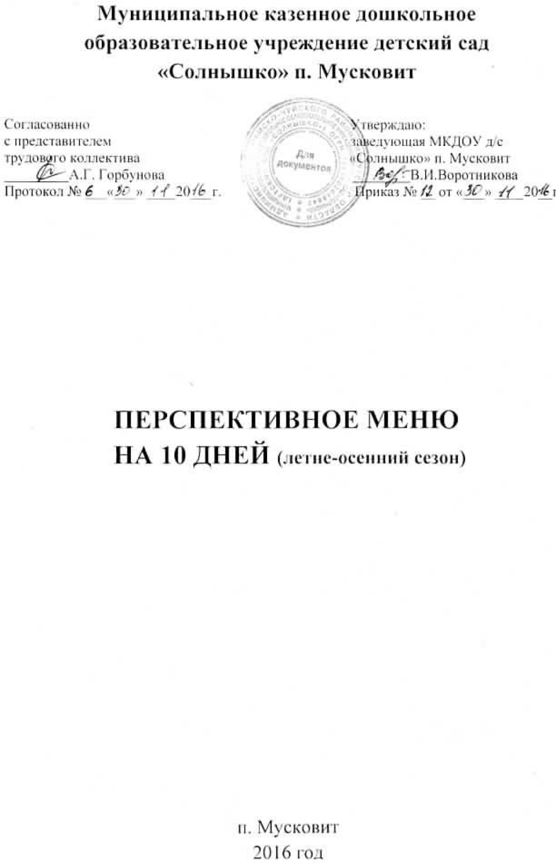

Примерное цикличное 10 – дневное меню
МКДОУ д/с «Солнышко» п. Мусковит

Неделя: первая
Сезон: летнее-осенний
Возрастная категория: от 3 до 7 лет

№ рец.  68  129  1  134  41  102  61  126  3  79  122 | Прием пищи, наименование блюда  День: 1  Завтрак  Каша молочная пшенная жидкая  Кофейный напиток  Хлеб пшеничный с маслом  Второй завтрак  Сок фруктовый  Обед  Суп овощной на курином бульоне  Мясо отварное тушеное с картофелем по – домашнему  Огурец свежий  Компот с/ф  Хлеб ржаной  Полдник  Омлет натуральный  с маслом  Кисель  Печенье | Масса порции | Пищевые вещества  (г) |  |  | Энергети-ческая  ценность | Витамины,  мг |  |  | Минеральные вещества, мг
 |  |  | Б | Ж | У |  | В1 | В2 | С | Са | Fe
 |  | 200  200  40/5  150  250  180  60  200  40  100  5  200  30 | 7,6  2,8  3,07  0,75  7,82  14,86  0,97  0,16  1,88  7,85  3,07  0,015  2,94 | 10,4  3,2  4,52  0,15  6,61  13,47  1,8  -  0,28  9,06  4,52  -  2,95 | 25,7  14,68  19,88  15,15  10,54  15,63  4,89  21,42  19,92  3,21  19,88  18,2  20,43 | 224,9  95,4  90,4  92  145,76  252  41,11  83,4  85,6  124,93  90,4  73,96  120 | 0,09  0,03  0,064  0,015  0,21  0,13  0,012  0,008  0,032  0,04  0,064  0,003  0,039 | -  0,13  0,065  0,015  0,20  0,14  0,024  0,012  0,020  0,30  0,065  0,003  0,027 | 0,67  1  -  3  17,9  2  7,09  0,75  0,3  -  0,18  -  0,021 | 176  121,2  11,5  10,5  43,81  31,47  20,52  10,8  8,4  100,8  11,5  1,3  6 | 0,72  0,13  0,65  2,1  2,07  2,73  0,84  0,8  0,8  1,32  0,65  0,06  0,45
 | Итого: |  | 53,73 | 56,96 | 209,53 | 1520 | 0,74 | 0,99 | 31,15 | 553 | 13,32
День: 2
81  129  144  43  04  67  126  3  59  728  2 | Завтрак  Творожная запеканка  с маслом  Кофейный напиток с молоком  Второй завтрак  Яблоко  Обед  Суп рыбный  Печень по – строгоновски  Греча  с маслом  Компот с/ф  Хлеб ржаной  Полдник  Овощное рагу  Кефир  Хлеб пшеничный | 150  5  200  150  250  70  150  5  200  40  180  200  40 | 20,4  0,028  2,8  0,61  15,9  10,8  4,20  3,06  0,16  1,88  4,5  5,6  3,04 | 13,5  4,2  3,21  0,61  5,17  4,74  0,92  4,51  -  0,28  8,97  6,4  0,36 | 14,87  -  14,68  15,13  11,55  2,49  25,44  19,9  21,42  19,92  17,32  8,2  19,88 | 271,8  37,4  95,4  67,98  172,5  91,35  130  90,4  83,4  85,6  178,53  118  90,4 | 0,06  -  0,03  -  0,1  0,07  0,21  0,63  0,008  0,032  0,11  0,06  0,064 | 0,37  0,0006  0,13  0,03  0,2  0,7  0,08  0,065  0,012  0,020  0,14  0,33  0,032 | 0,4  -  1  25,03  7,37  0,36  -  -  0,3  -  10,12  1,4  - | 220,4  1,1  121,2  24,72  61,33  20,3  28  11,5  10,8  8,4  115,6  240  10,4 | 0,88  0,008  95,4  0,300  0,085  3,25  3,2  0,65  0,8  0,8  1,27  0,2  0,64
 | Итого: |  | 73,05 | 52,86 | 190,8 | 1516 | 1,37 | 2,02 | 45,98 | 873 | 12,21
 | День: 3
193  136  1  134  37  262  126  61  122  2 | Завтрак  Каша пшеничная жидкая  Чай сладкий на молоке  Хлеб пшеничный с маслом с сыром  Второй завтрак  Сок фруктовый  Обед  Суп гороховый на курином бульоне  с гренками  Говядина тушеная с капустой  Компот из свежих яблок  Хлеб ржаной  Полдник  Свекла тушеная  Яйцо вареное  Кисель  Хлеб пшеничный | 200  200  40/5/12  150  250  20  200  200  40  150  0,25  200  40 | 7,2  5,7  6,18  0,75  4,62  3,04  22  0,16  1,88  2,44  2,25  0,015  3,04 | 1,6  6.4  7,76  0,15  7,65  0,3  24,5  -  0,28  4,5  2,42  -  0,36 | 28,2  29,3  19,88  15,15  16,8  19,44  8,4  21,42  19,92  12,25  0,1  18,9  19,88 | 250  191,6  170,04  92  145,84  95,2  353,3  83,4  85,6  102,8  31,87  73,96  90,4 | 0,08  0,006  0,067  0,015  0,2  0,04  0,10  0,008  0,032  0,03  0,01  0,003  0,064 | -  0,005  0,076  0,015  0,06  0,01  0,14  0,012  0,02  0,06  0,09  0,003  0,032 | 12,6  1,6  0,32  2  4,25  -  22  0,3  -  1,90  -  0,021  - | 157  181  136,3  10,5  49,76  8  60  10,8  8,4  51,33  11,75  1,9  10,4 | 1,02  0,15  0,79  2,1  3,32  0,44  4  0,8  85,6  2,13  0,57  0,09  0,64
 | Итого: |  | 59,27 | 65,94 | 229,64 | 1766 | 0,65 | 12,5 | 44,99 | 707 | 16,85
 | День: 4
91  129  1  46  56  31  117  126  3  28  118  122  2 | Завтрак  Каша геркулесовая жидкая  Кофейный напиток с молоком  Хлеб пшеничный  с маслом  с сыром  Обед  Суп свекольный на курином бульоне  со сметаной  Картофель отварной с маслом  Суфле рыбное  Соус молочный  Компот с/ф  Хлеб ржаной  Полдник  Морковные котлеты  со сметанным соусом  Кисель  Хлеб пшеничный | 200  200  40  5  12  250  150  70  30  200  40  180  30  200  40 | 7,87  2,8  3,04  0,028  3,12  8,12  2,89  7,42  1,02  0,16  1,88  10,11  0,49  0,015  3,04 | 13  3,2  0,36  4,2  3,2  11,08  4,23  7,46  0,6  -  0,28  9,96  1,44  -  0,36 | 31  14,68  19,88  -  -  12,69  16,17  7,84  2,11  21,42  19,92  32,7  0,88  18,9  19,88 | 278  95,4  90,4  37,4  42,24  160,27  144,4  136,62  16,39  83,4  85,6  293,28  23,08  73,96  90,4 | 0,06  0,03  0,064  -  0.003  0,25  0,15  0,09  0,006  0,008  0,032  1,06  0,006  0,003  0.064 | -  0,13  0,032  0,0006  0,044  0,12  0,09  0,16  0.03  0,012  0,020  0,18  0,009  0,003  0,032 | 1,3  1  -  -  0,32  12,35  21  0,06  0,3  0,3  -  5,95  0,21  0,021  - | 132  121,2  10,4  1,1  124,8  8,46  13,98  49  36,9  10,8  8,4  146,5  9,81  1,9  10,4 | 1,6  0,13  0,64  37,4  0,14  2,27  1,15  0,89  0,09  0,8  0,8  0,96  0,045  0,09  0,64
 | Итого: |  | 52,75 | 59,52 | 233,4 | 1742 | 1,84 | 0,87 | 44,8 | 696 | 12,3
 | День: 5
87  137  1  144  34  24  122  3  453  728 | Завтрак  Вермишель в молоке  Чай сладкий с лимоном  Хлеб пшеничный с маслом с сыром  Второй завтрак  Яблоко  Обед  Рассольник на мясном бульоне со сметаной  Ленивые голубцы с отварной говядиной  Кисель  Хлеб ржаной  Полдник  Пирог с повидлом  Кефир | 200  200  40/5  150  250  200  200  40  90  200 | 7,3  0,21  3,07  0,61  3,38  14,42  -  1,88  6,3  5,6 | 10,8  4,05  4,52  0,61  5,94  10,10  -  0,28  5,01  6,4 | 32,8  13,2  19,88  15,3  12,2  14,73  19,6  19,92  43,7  8,2 | 274  52,57  90,4  67,98  124,69  198,7  80  85,6  206,8  118 | 0,05  -  0,0064  -  0,06  0,08  0,54  0,032  0,14  0,06 | -  -  0,065  0,03  0,05  -  0,54  0,02  -  0,33 | 0,8  4  -  25,03  4,8  30  30  -  -  1,4 | 119,2  22,74  0,65  24,72  123  76  9  8,4  2,04  240 | 1,2  0,57  0,300  1,78  4  -  0,8  0,12  0,2
 | Итого: |  | 42,74 | 47,71 | 199,36 | 1298,74 | 1,02 | 1,03 | 96,03 | 636,6 | 9,62
 | Вторая неделя День:6
66  129  1  144  36  91  56  61  126  3  456  123 | Завтрак  Каша гречневая молочная жидкая  Кофейный напиток с молоком  Хлеб пшеничный  с маслом  Второй завтрак  Фрукты  Обед  Суп с макаронными изделиями на курином бульоне  Бефстроганов из отварного мяса  Рис отварной  Помидор свежий  Компот с/ф  Хлеб ржаной  Полдник  Пирог с капустой  Кефир | 200  200  40  5  180  250  90  150  50  200  40  100  200 | 5,2  4,8  3,04  0.025  0,73  4,35  8,28  2,87  0,81  1,4  1,88  7,7  5.6 | 8.18  4,8  0,36  4,16  0,73  7,5  4,68  4,12  1,5  -  0,28  5,47  6,4 | 7,89  21,96  19,88  -  18,14  18,15  2,04  16,12  4,07  26,96  19,92  40,56  8,2 | 119,32  147,7  90,4  37,4  81,56  188,3  86,28  144,37  34,26  107,44  85,6  238,5  118 | 0,04  0,04  0,064  -  -  0,1  0,048  0,15  0,01  0,02  0.032  0,06 | 0,013  0,2  0,032  -  0,036  0,1  0,07  0,08  0,02  0,04  0,02  0,33 | 1,46  0,89  -  -  30,02  3,7  1,2  21  0,62  0,8  _  1,4 | 182,4  184,8  10,4  1,1  29,65  29,46  16,8  14,75  17,1  41,13  8,4  133 | 0,18  0,17  0,64  0,008  0,37  0,71  2,4  1,15  1,15  0,68  0,8  0,2
 | Итого: |  | 46,68 | 48,18 | 203,8 | 1397 | 0,56 | 0,94 | 61,09 | 668,9 | 8,45
 | День: 7
79  129  144  41  106  126  3  15  137  2 | Завтрак  Омлет с маслом  Кофейный напиток с молоком  Печенье  Второй завтрак  Фрукты  Обед  Суп овощной на курином бульоне  Капуста тушеная  Колбасные изделия  Компот с/ф  Хлеб ржаной  Полдник  Ленивые вареники с маслом  Чай сладкий с лимоном  Хлеб пшеничный | 100  5  200  25  160  250  200  200  40  150  5  200  40 | 7,84  0,025  4,8  2,4  0,65  7,26  16,4  1,4  1,88  24,37  0,025  0,21  3,04 | 9,06  4,16  4,8  2,55  0,65  3,8  18,4  -  0,28  12,8  4,16  4,05  0,36 | 3,2  -  21,96  22,05  16,13  24,03  6,29  26,96  19,92  41,5  -  13,2  19,88 | 124,8  37,4  147,7  98,25  72,5  174,78  264,9  107,44  85,6  387,5  37,4  52,57  90,4 | 0,04  -  0,04  0,02  -  0,2  0,08  0,02  0,032  0,06  -  -  0,064 | 0,3  -  0,2  0,16  0,032  0,1  -  0,04  0,02  0,025  -  -  0,032 | 0,18  -  0,89  -  26,6  9  8,46  -  0,8  -  -  -  4,05  - | 100,82  1,1  184,8  4,5  26,35  81,63  45  41,13  8,4  190,78  1,1  15,16  10,4 | 1,32  0,008  0,17  0,25  0,33  2,65  3  0,68  0,8  0,77  0,008  0,57  0,64
 | Итого: |  | 70,3 | 64,76 | 256,12 | 1681 | 0,55 | 0,9 | 77,52 | 711,18 | 11,19
 | День: 8
71  129  1  134  30  56  61  126  3  453  123 | Завтрак  Каша манная молочная жидкая  Кофейный напиток с молоком  Хлеб пшеничный  с маслом  с сыром  Второй завтрак  Сок фруктовый  Борщ на мясном бульоне  со сметаной  Рыба тушеная в томате  Картофель отварной  Свекольная икра  Компот с/ф  Хлеб ржаной  Полдник  Ватрушка с творогом  Кефир | 200  200  40  5  10  150  250  80  150  50  200  40  90  200 | 7,52  4,8  3,04  0,025  2,6  0,75  3,86  4,66  2,87  0,81  1,4  1,88  4,7  5,6 | 11,7  4,8  0,36  4,16  2,6  0,15  6  0,81  4,12  1,5  -  0,28  4,79  6,4 | 32,5  21,96  19,88  -  -  15,15  6,7  5,06  16,12  4,07  26,96  19,92  13,39  8,2 | 211,6  147,7  90,4  37,4  35,2  69  133,65  60,1  144,37  34,26  107,44  85,6  175,7  118 | 0,08  0,04  0,064  -  0,003  0,015  0,06  0,024  0,15  0,01  0,02  0,032  0,014  0,06 | 0,08  0,2  0,032  -  0,038  0,015  0,08  0,013  0,08  0,02  0,04  0,02  -  0,33 | 1,3  0,89  -  -  0,28  0,28  12,46  0,32  21  0,62  0,8  -  -  1,4 | 141,3  184,8  10,4  1,1  10,4  109,2  73,91  131,2  14,75  17,1  41,13  8,4  204,4  133 | 1,3  0,17  0,64  0,008  0,12  0,12  1,1  0,32  1,15  1,15  0,68  0,8  1,45  0,2
 | Итого: |  | 44,51 | 47,67 | 189,91 | 1450,4 | 0,57 | 0,94 | 39,35 | 1081 | 9,2
 | День:9
191  120  1  144  48  106  119  77  126  3  25  118  123 | Завтрак  Каша ячневая молочная жидкая  Какао с молоком  Хлеб пшеничный с маслом  Второй завтрак  Яблоко  Обед  Щи с квашеной капустой на мясном бульоне  Суфле из отварного мяса  Соус томатный  Макароны с маслом  Компот с/ф  Хлеб ржаной  Полдник  Овощная запеканка  со сметанным соусом  Хлеб пшеничный  Кефир | 200  200  40  5  160  250  70  40  120  200  40  180  30  40  200 | 5,2  5,54  3,04  0,02  5  0,65  2,04  12,7  0,48  4,87  1,04  1,88  5,61  0,9  3,04  5,6 | 8,4  6  0,36  4,16  0,65  5,4  13,44  1,2  5,12  -  0,28  8,1  3,3  0,36  6,4 | 29  22,2  19,88  37,4  16,13  11,01  3,97  3,9  26,05  26,96  19,94  31,52  48  19,88  8,2 | 212  169,7  90,4  -  72,50  181,1  188,4  28,48  172,8  107,44  85,6  225,3  -  9,04  118 | 0,05  0,06  0,064  -  -  0,13  0,028  0,012  0,05  0,02  0,032  0,24  -  0,064  0,06 | -  0,02  0,032  -  0,032  0,11  0,12  0,004  0,012  0,04  0,02  0,15  -  0,032  0,33 | 1,3  4,4  -  -  26,69  5,6  0,063  0,88  -  0,8  -  10,75  -  -  1,4 | 89,3  220  10,4  1,1  26,36  63,83  50,38  3,3  5,26  41,13  8,4  85,51  25,5  10,4  133 | 1,3  0,73  0,64  0,008  0,33  1,25  1,59  0,14  0,67  0,68  0,8  2,6  0,22  0,64  0,2
 | Итого: |  | 52,61 | 63,17 | 279,34 | 1790 | 1 | 0,9 | 51,8 | 773 | 12
 | День: 10
64  137  1  134  45  110  61  127  3  53  28  122  2 | Завтрак  Каша гречневая молочная жидкая  Чай сладкий с лимоном  Хлеб пшеничный  с маслом  с сыром  Второй завтрак  Сок фруктовый  Обед  Суп с клецками на курином бульоне  Курица отварная  Помидор свежий  Компот из свежих яблок  Хлеб ржаной  Полдник  Картофель запеченный в сметане  Сельдь с луком  Кисель  Хлеб пшеничный | 200  200  40  5  10  150  250  100  130  200  40  120  70  200  40 | 6,76  0,21  3,040  0,025  2,6  0,75  6,3  22,26  2,11  0,13  1,82,79  8,66  -  3,04 | 10,4  4,05  0,36  4,16  2,6  0,15  2,15  14,21  3,9  0,13  0,28  3,81  8,41  -  0,36 | 25,7  13,2  19,88  -  -  15,15  21,11  -  10,62  23,32  19,92  10,21  1,4  19,6  19,88 | 224,9  52,57  90,4  37,4  35,2  69  142,8  232,4  89,10  89,2  85,6  125,98  116,13  80  90,4 | 0,09  -  0,064  -  0,003  0,015  0,15  0,12  0,026  -  0,032  0,10  0,021  0,6  0,064 | 0.026  -  0,032  -  0,038  0,015  0,15  0,12  0,052  0,006  0,02  0,07  0,07  0,6  0,032 | 0,89  4,05  -  -  0,28  0,28  5,3  1,34  1,65  5,56  -  3,7  1,54  30  - | 184  15,16  10,4  1,1  10,4  109,2  44  16,9  44,48  42,8  8,4  20,76  43,93  9  10,4 | 0,72  0,57  0,64  0,008  0,12  0,12  1,3  1,23  1,84  0,42  0,8  0,75  0,67  -  0,64
 | Итого: |  | 60,55 | 54,97 | 254,9 | 1561 | 1,28 | 1,2 | 54,5 | 570,9 | 9,8

